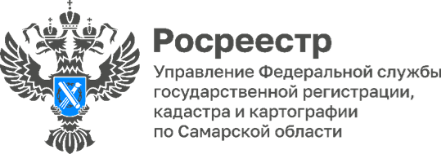

**06.12.2024**

**В столице региона прошли публичные обсуждения результатов**

**правоприменительной практики**

**2766** контрольно-надзорных мероприятий без взаимодействия было проведено Управлением Росреестра по Самарской области за 11 месяцев 2024 года на площади 75,4 тыс. га; выявлено нарушений на площади 3,3 тыс. га; зафиксировано устранение нарушений на площади 0,6 тыс. га; в качестве профилактических мер объявлено **1464** предостережения о недопустимости нарушения обязательных требований, - такие цифры были озвучены в самарском Росреестре в ходе публичных обсуждений результатов правоприменительной практики в сфере государственного земельного контроля (надзора) и федерального геодезического надзора.

На прошедшей встрече начальник отдела государственного земельного надзора самарского Росреестра **Юлия Голицына** рассказала об итогах деятельности госземнадзора в 2024 году, обратив особое внимание на профилактику нарушений земельного законодательства.Она отметила, что было произведено 24 вылета беспилотного летательного аппарата, с его помощью обследовано 927 га земель. Были рассмотрены ключевые вопросы организации и осуществления госземнадзора по результатам обобщения правоприменительной практики Федеральной службой государственной регистрации, кадастра и картографии.

Итогам осуществления федерального государственного контроля (надзора) в области геодезии и картографии и проведения профилактических мероприятий в рамках федерального государственного контроля (надзора) в области геодезии и картографии за отчетный период был посвящен доклад начальника отдела геодезии и картографии **Елены Черкасовой.** Особое внимание было уделено теме сохранения пунктов государственной геодезической сети (ГГС), более 3000 которых было обследовано на территории Самарской области, и зонам с особыми условиями использования территорий (ЗОУИТ).

*«Выражаем благодарность самарскому Росреестру за встречи, которые стали регулярными», –* отметила главный специалист отдела контроля Администрации муниципального района Волжский Самарской области **Елена Беляйкина**. *- «Обсуждения правоприменительной практики - очень продуктивны и нужны нам - специалистам муниципального земельного контроля, поскольку мы черпаем здесь много важной информации, а также обмениваемся опытом – из этого складывается наша работа».*

Материал подготовлен Управлением



Росреестра по Самарской области